Tiết theo KHGD: 68,69

**TÊN BÀI DẠY: ÔN TẬP GIỮA KÌ II**

**Thời gian thực hiện: 2 tiết**

**I.** **MỤC TIÊU**:

**1. Về kiến thức:**

***-*** Tổng hợp, kết nối các kiến thức của nhiều bài học nhằm giúp HS ôn tập toàn bộ kiến thức của chương.

- Giúp HS củng cố, khắc sâu những kiến thức đã học.

**2. Về năng lực**

**Năng lực chung:**

- Năng lực tự chủ và tự học trong tìm tòi khám phá

- Năng lực giao tiếp và hợp tác trong trình bày, thảo luận và làm việc nhóm

- Năng lực giải quyết vấn đề và sáng tạo trong thực hành, vận dụng.

**Năng lực chuyên biệt:** tư duy và lập luận toán học, mô hình hóa toán học, sử dụng công cụ, phương tiện học toán; giải quyết vấn đề toán học.

**3. Về phẩm chất**

- Cóý thức học tập, ý thức tìm tòi, khám phá và sáng tạo, có ý thức làm việc nhóm.

- Chăm chỉ tích cực xây dựng bài, có trách nhiệm, chủ động chiếm lĩnh kiến thức theo sự hướng dẫn của GV.

- Hình thành tư duy logic, lập luận chặt chẽ, và linh hoạt trong quá trình suy nghĩ; biết tích hợp toán học và cuộc sống.

**II. THIẾT BỊ DẠY HỌC VÀ HỌC LIỆU**

**1 - GV:** SGK, Tài liệu giảng dạy, giáo án PPT,Phiếu học tập.

**2 - HS** : SGK, SBT, vở ghi, giấy nháp, đồ dùng học tập (bút, thước...), bảng nhóm, bút viết bảng nhóm.

**III. TIẾN TRÌNH DẠY HỌC**

**A. HOẠT ĐỘNG KHỞI ĐỘNG (MỞ ĐẦU)**

**a) Mục tiêu:** Giúp HS củng cố lại kiến thức về đồ thị của hàm số y = ax + b () và toàn bộ chương VI. Một số yếu tố thống kê và xác suất

**b) Nội dung:** HS chú ý lắng nghe và trả lời

**c) Sản phẩm:** Nội dung kiến thức của chương VI và đồ thị của hàm số y = ax + b ().

**d) Tổ chức thực hiện:**

**Bước 1: Chuyển giao nhiệm vụ:**

- GV chia lớp thành 4 nhóm hoạt động theo kĩ thuật khăn trải bàn và tổng hợp ý kiến vào giấy A1 thành sơ đồ tư duy theo các yêu cầu với các nội dung như sau:

+ Đồ thị của hàm số y = ax + b ()

+ Thu thập, phân loại và biểu diễn dữ liệu

+ Phân tích và xử lí dữ liệu

+ Biểu đồ đoạn thẳng, biểu đồ hình quạt tròn

+ Biến cố trong một số trò chơi dân gian

+ Xác suất của biến cố ngẫu nhiên trong một số trò chơi dân gian.

**Bước 2: Thực hiện nhiệm vụ:** HS chú ý, thảo luận nhóm hoàn thành yêu cầu.

**Bước 3: Báo cáo, thảo luận:** Sau khi hoàn thành thảo luận: Các nhóm treo phần bài làm của mình trên bảng và sau khi tất cả các nhóm kết thúc phần thảo luận của mình GV gọi bất kì HS nào trong nhóm đại diện trình bày.

**Bước 4: Kết luận, nhận định:** GV đánh giá kết quả của các nhóm HS, trên cơ sở đó cho các em hoàn thành bài tập.

**B.** **HÌNH THÀNH KIẾN THỨC MỚI**

**C. HOẠT ĐỘNG LUYỆN TẬP**

**a) Mục tiêu:**

- HS củng cố lại toàn bộ kiến thức trong chương và đồ thị của hàm số y = ax + b () thông qua giải một số bài tập.

**b) Nội dung:**

- HS thực hiện hoàn thành lần lượt các bài tập theo yêu cầu của GV.

**c) Sản phẩm học tập:**

- HS giải đúng các bài tập

**d) Tổ chức thực hiện:**

**Bước 1: Chuyển giao nhiệm vụ:** GV yêu cầu HS hoàn thành Bài 4 (SGK – 78,79 – tập 1) **Bài 1, 2, 3**(SGK - tr37, 38).

**Bước 2: Thực hiện nhiệm vụ:** HS thực hiện theo yêu cầu của GV tự hoàn thành các bài tập vào vở.

**Bước 3: Báo cáo, thảo luận:** Mỗi BT GV mời đại diện mỗi BT 2-4 HS trình bày bảng. Các HS khác chú ý hoàn thành bài, theo dõi nhận xét bài các bạn trên bảng.

**Kết quả:**

**Bài 4 :** Cho hai hàm số y = x+3; y = 2x−2

a) * Hàm số y = x+3

• Với x = 0 thì y = 3, ta được điểm M(0; 3) thuộc đồ thị của hàm số y = x+3

• Với y = 0 thì x = 6, ta được điểm N(6; 0) thuộc đồ thị của hàm số y = x+3

Do đó, đồ thị của hàm số y = x+3là đường thẳng đi qua hai điểm M(0; 3) và N(6; 0).

* Hàm số y = 2x – 2.

• Với x = 0 thì y = 2 . 0 – 2 = 0 – 2 = – 2 , ta được điểm P(0; – 2) thuộc đồ thị của hàm số y = 2x – 2.

• Với y = 0 thì 2x – 2 = 0 suy ra x = 1, ta được điểm Q(1; 0) thuộc đồ thị của hàm số y = 2x – 2.

Do đó, đồ thị của hàm số y = 2x – 2 là đường thẳng đi qua hai điểm P(0; – 2) và Q(1; 0).

Ta vẽ đồ thị hai hàm số đó trên cùng một mặt phẳng tọa độ như sau:

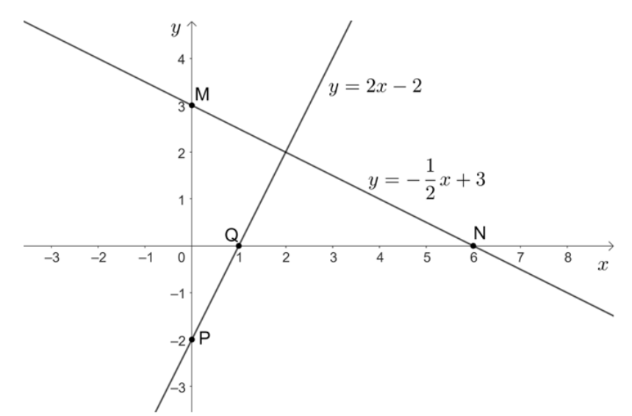

b) Gọi A, B lần lượt là giao điểm của hai đường thẳng y = x+3; y = 2x−2 với trục hoành và C là giao điểm của hai đường thẳng đó.

Khi đó A ≡ N; B ≡ Q.

Gọi H là hình chiếu của C trên AB hay CH là đường cao của tam giác ABC.

Ta có đồ thị hàm số như sau:

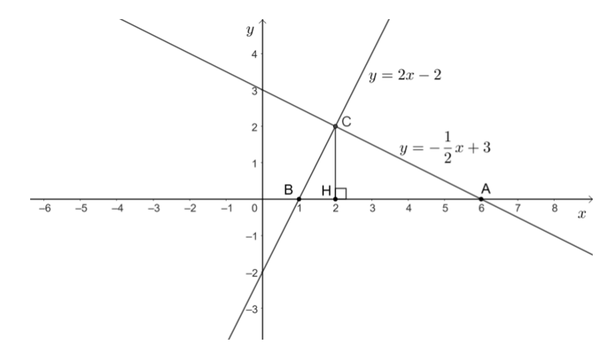

Dựa vào hình vẽ, ta có:

• Tọa độ điểm C là C(2; 2);

• H là hình chiếu của C trên Ox nên tọa độ điểm H là H(2; 0) suy CH = 2 cm.

• Độ dài AB bằng: 6 – 1 = 5 (cm).

• Độ dài BH bằng: 2 – 1 = 1 (cm).

• Độ dài AH bằng: 6 – 2 = 4 (cm).

Áp dụng định lý Pythagore, ta có:

• AC2 = AH2 + CH2 = 42 + 22 = 20.

Suy ra AC= cm.

• BC2 = BH2 + CH2 = 12 + 22 = 5.

Suy ra BC=cm.

Khi đó, chu vi tam giác ABC là:

AB+BC+AC=5++≈11,71 (cm)

Diện tích tam giác ABC là:

.AB.CH=5 (cm2).

Vậy chu vi tam giác ABC khoảng 11, 71 cm và diện tích của tam giác ABC bằng 5 cm2.

**Bài 1:**

|  |  |
| --- | --- |
| Truyện ngắn | Tôi đi học (Thanh Tịnh); Gió lạnh đầu mùa (Thạch Lam); Lão Hạc (Nam Cao) |
| Tiểu thuyết | Người thầy đầu tiên (Chingiz Aitmatov); Tắt đèn (Ngô Tất Tố); Don Quixote (Miguel de Cervantes) |
| Truyện lịch sử | Lá cờ thêu sáu chữ vàng (Nguyễn Huy Tưởng) |
| Truyện cười | Cái kính (Aziz Nesin) |

**Bài 2:**

a)

|  |  |  |  |  |
| --- | --- | --- | --- | --- |
| Năm học | 2016 - 2017 | 2017 - 2018 | 2018 - 2019 | 2019 – 2020 |
| Số học sinh THCS (triệu học sinh) | 5,4 | 5,5 | 5,6 | 5,9 |
| Số học sinh THPT (triệu học sinh) | 2,5 | 2,6 | 2,6 | 2,7 |

b)

|  |  |  |  |  |
| --- | --- | --- | --- | --- |
| Năm học | 2016 - 2017 | 2017 - 2018 | 2018 - 2019 | 2019 – 2020 |
| Tỉ số của số học sinh THCS và số học sinh THPT | 2,2 | 2,1 | 2,2 | 2,2 |

c) Tỉ số ổn định ở các năm học 2016 - 2017, 2018 - 2019, 2019 - 2020; năm học 2017 - 2018 có sự sụt giảm nhẹ.

**Bài 3:**

a)

|  |  |  |  |  |
| --- | --- | --- | --- | --- |
| Năm | 1989 | 1999 | 2009 | 2019 |
| Tuổi thọ trung bình | 65,2 | 68,2 | 72,8 | 73,6 |

b) Tỉ số phần trăm của tuổi thọ trung bình của người Việt Nam năm 2019 và tuổi thọ trung bình của người Việt Nam năm 1989 là: 73,6×10065,2 ≈ 113%.

Vậy nhận định của bài báo không chính xác.

**Bước 4: Kết luận, nhận định:**

- GV chữa bài, chốt đáp án, tuyên dương các bạn ra hoàn thành bài nhanh và đúng.

- GV nhận xét, đánh giá quá trình luyện tập của HS, lưu ý lỗi HS hay mắc phải khi thực hiện phân tích và xử lí số liệu

**D. HOẠT ĐỘNG VẬN DỤNG**

**a) Mục tiêu:**

- Học sinh thực hiện làm bài tập vận dụng để nắm vững kiến thức.

**b) Nội dung:** HS vận dụng linh hoạt các kiến thức đã học trong chương thực hiện các bài tập GV giao.

**c) Sản phẩm:** HS thực hiện hoàn thành đúng kết quả các bài tập được giao.

**d) Tổ chức thực hiện:**

**Bước 1: Chuyển giao nhiệm vụ:** GV yêu cầu HS hoàn thành bài tập từ **Bài 4** đến **Bài 5** (SGK – tr38).

**Bước 2: Thực hiện nhiệm vụ:**

- HS thực hiện hoàn thành các bài tập theo yêu cầu của GV.

- GV dẫn dắt, hướng dẫn, hỗ trợ các HS.

**Bước 3: Báo cáo, thảo luận:**

- Hoạt động cặp đôi: Đại diện hai học sinh trình bày bảng.

- Hoạt động nhóm: Các thành viên tích cực tham gia thảo luận hoàn thành yêu cầu; đại diện các nhóm trình bày kết quả của nhóm.

**Kết quả:**

**Bài 4:**

a) Các kết quả thuận lợi cho biến cố "Chiếc kim chỉ vào hình quạt ghi số chia cho 4 dư 3" là 7. Có 1 kết quả thuận lợi cho biến cố đó. Vậy xác suất của biến cố là: 18.

b) Các kết quả thuận lợi cho biến cố "Chiếc kim chỉ vào hình quạt ghi số chỉ có đúng một ước nguyên tố" là 2, 3, 4, 5, 8. Có 5 kết quả thuận lợi cho biến cố đó. Vậy xác suất của biến cố là: 58.

**Bài 5:**

a) Khi số lần lấy thẻ càng lớn thì xác suất thực nghiệm của biến cố "Thẻ lấy ra ghi số chẵn" ngày càng gần xác suất của biến cố đó.

Khi số lần lấy thẻ càng lớn thì xác suất thực nghiệm của biến cố "Thẻ lấy ra ghi số lẻ" ngày càng gần xác suất của biến cố đó.

b) Các kết quả thuận lợi cho biến cố "Thẻ lấy ra ghi số chẵn" là 2, 4. Có 2 kết quả thuận lợi cho biến cố. Do đó, xác suất của biến cố đó là: 25.

**Bước 4: Kết luận, nhận định:**

- GV nhận xét, đánh giá, chuẩn kiến thức và đánh giá mức độ tích cực tham gia hoạt động nhóm của HS.

**\* HƯỚNG DẪN VỀ NHÀ**

- Ôn lại toàn bộ kiến thức trong chương.

- Hoàn thành các bài tập SBT.